Від 15.09.2022 10:00-11:20 ІКС в АУТП АТ-27м ауд 140
Лекція 1.
Характеристика динамічних збурень, що впливають
на чутливий елемент (ЧЕ) ІКС

Перед дослідженням інформаційно-комп’ютерної системи (ІКС) потрібно визначитись з характеристикою динамічних збурень, що можуть впливати на чутливий елемент (ЧЕ) ІКС.
На цей час характер поступальних і кутових вібрацій, що впливають на ЧЕ, встановлений на борту літака, вивчено дуже слабо. Не завжди достатньо чітко забезпечують необхідні умови роботи ЧЕ. Тому розглянемо параметри вібрацій, що діють на ЧЕ у місці його встановлення на борту літака.
Відомо, що залежно від умов застосування, типу літака, зони розташування обладнання на літаку, типу і місця встановлення двигунів, обладнання літака класифікують за групами виконання відповідно до вказівок стосовно вибору ступеня жорсткості випробувань (табл. 4.1).

Таблиця 4.1
Ступені жорсткості для зон розташування обладнання на літаку
Категорія дозвукових літаків | Зони
 | центральні |  |  | кінцеві |  | поблизу двигунів
 | А | Б | В | Г | Д | Е | Ж
 | Далеко від двигу-нів, гвинтів | Побли-  зу дви-  гунів,  гвинтів | Облад-нання,  що амортизується | У хвосто-вому відді-  ленні | На кін-цях крил,  винос-  них  штангах | На двигу-  нах  безпо-  серед-  ньо | В зоні  вста-  нов-лення  двигу-  нів
З ТГД  на кри-  лах  З ТГД  на фю-  зеляжі  З ТГД | IV  IV  V  IV | V  VI  VI  V | I  I  II | VI  VI  V | V  V  V  IV | VIII  VIII  VIII | VII  VII  VII
*У чисельнику – вимоги до вібростійності, а знаменнику – вимоги до віброміцності
Отже, зазначимо, що з урахуванням динамічних зон літака ЧЕ ЕВС треба розташовувати в зоні, віддаленій від двигунів або гвинтів, яка відповідає групам виконання ІУ, У, У/ІУ і містить: для літаків з турбореактивними двигунами (ТРД) та двигунами біля фюзеляжу (рис. 4.1,а) - частини літака, розташовані попереду площини повітрозабірника двигуна, за винятком кінців крил; для літаків з ТРД та двигунами на крилах (рис. 4.1,б) - фюзеляж за винятком частин, які піддаються дії шуму струменя двигунів і визначених кутів (30⁰) від осі двигунів; для літаків з турбогвинтовими двигунами (ТГД) (рис.4.1,в) - фюзеляж і центроплан за винятком зони гвинтів і частин, що належать до кінцевої зони (позначимо її А).
Розглянемо нормовані параметри вібрації (рис. 4.2). У технічних вимогах до обладнання літака зазначено, що верхня частота нормованого діапазону вібрації для обладнання літака з ТРД становить 2000 Гц, для обладнання літаків з ТГД і амортизованого обладнання 500 Гц. Вважаючи, що ЧЕ розташований на амортизаторах, дослідимо його роботу при верхній частоті віброприскорення 500 Гц.

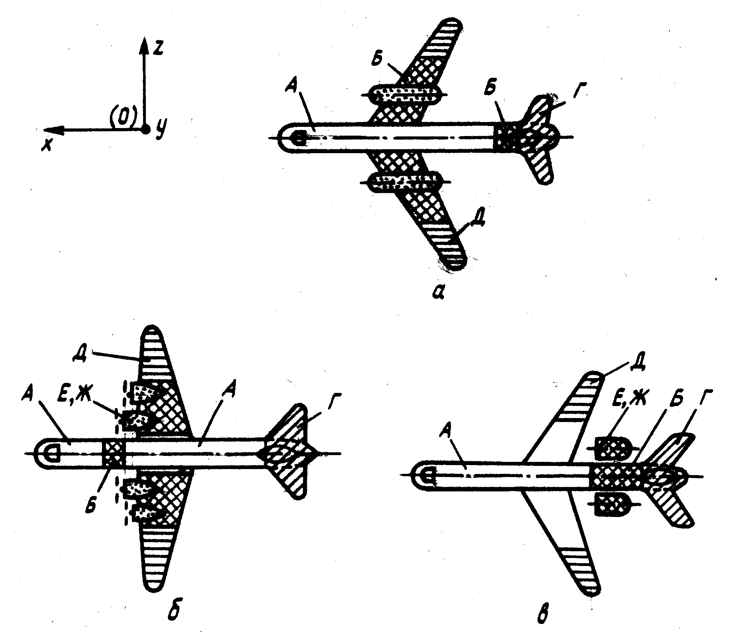
Рис. 4.1. Зони розташування розміщення обладнання (див. табл. 4.1)

Для умов, що відповідають ступеням жорсткості І-УІ, прискорення по поперечній і нормальній осях рівні, по поздовжній осі прискорення становить 70% прискорення по нормальній осі. Відповідно до викладеного вище і рис. 4.2, можна зробити висновок, що роботу ЧЕ ЕВС треба досліджувати при амплітудах віброприскорень по поперечній і нормальній осях до 1g , по поздовжній осі 0,7g. Однак, візьмемо до уваги, що оскільки випробувальні польоти здійснюються за найсприятливіших метеорологічних умов, то рівень амплітуд віброприскорень 1g є перевищеним .
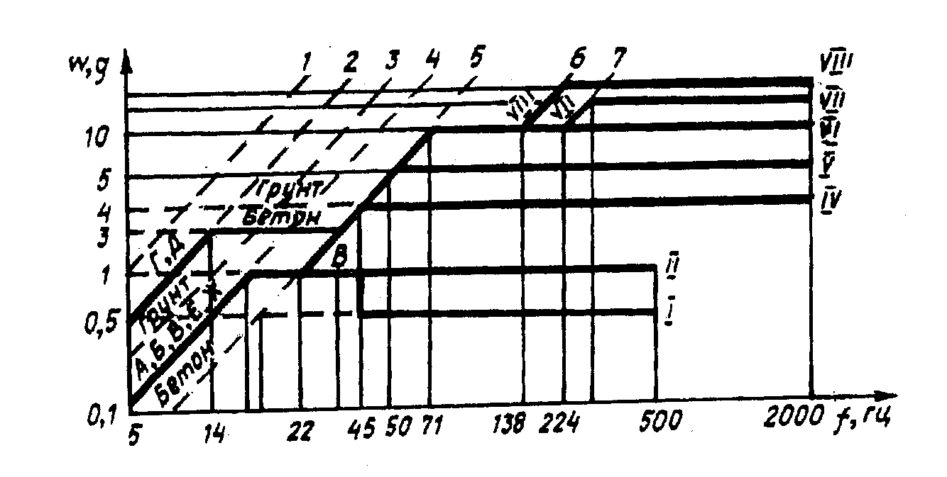

Рис. 4.2. Нормовані параметри вібрації:
f – частота віброприскорення, Гц; w – амплітуда віброприскорення, g; I-VIII ступені жорсткості; А-Ж – зони розташування обладнання (див. рис. 4.1); амплітуда віброзміщень (штрихова лінія), мм: 1 - 10; 2 – 5; 3 – 2,5; 4 – 1,25; 5 – 0,5; 6 – 0,7; 7 – 0,05

Дослідження кутових і поступальних вібрацій, які діють на авіаційні прилади у разі прямолінійного горизонтального польоту літака, свідчать про те, що вони відповідають нормальному стаціонарному випадковому процесу з вузькосмуговим частотним спектром, нульовим математичним сподіванням і кореляційними функціями виду
, (4.1)
де D - дисперсія; μ - коефіцієнт нерегулярності; λ - переважна частота; i = x, y, z - для поступальних вібрацій літака; i = ϕ, ψ, ϑ - для кутових вібрацій літака; x, y, z - осі системи координат, жорстко зв’язаної з літаком; ϕ, ψ, ϑ - кути качки літака.
Зауважимо, що на підставі натурних реєстрацій і подальшої статистичної обробки добуто оцінки імовірнісних характеристик кутового і поступального руху центру ваги літака типу ТУ-104-Б (табл. 4.2).
Математичним моделюванням на ЕОМ рівнянь руху літака і умов його польоту на ЕОМ добуто імовірнісні характеристики кутового руху важкого літака типу ІЛ-18 за умов прямолінійного польоту в суто турбулентній атмосфері. Крім того, знайдено, що переважні частоти кутових вібрацій літака лежать у діапазоні 0,05 - 0,44 с⁻¹ .

Таблиця 4.2
Параметри кореляційних функцій кутових вібрацій ваги літаків
Тип літака | Никання |  |  |  | Тангаж |  |  |  | Крен
 | D_{ϕ}  град⁻¹ | μ_{ϕ}  c⁻¹ | λϕ  c⁻¹ |  | D_{ψ}  град⁻¹ | μ_{ψ}  c⁻¹ | λ_{ψ}  c⁻¹ |  | D_{B}  град⁻¹ | μ_{B}  c⁻¹ | λ_{B}  c⁻¹
ТУ-104-В | 0.30 | 0.02 | 0.36 | 0.06 | 0.03 | 0.06 | 0.07 | 0.86 | 0.45 | 0.13 | 0.44 | 0.4
ІЛ-18 | 1.32 | 0.65 | 0.12 | 0.58 | 0.75 | 0.7 | 1.3 | 0.54 | 0.13 | 0.95 | 0.85 | 1.1

Дослідження імовірнісних характеристик поступальних вібрацій літака типу ЯК-40 показали, що переважні частоти поступальних вібрацій літака лежать у діапазоні 1500-2000 с⁻¹ (табл. 4.3).
Таблиця 4.3.
Параметри кореляційних функцій поступальних вібрацій центра ваги літаків типу ЯК-40
Види кореляційної функції | D_{ij} | μ_{ij}, c⁻¹ | λ_{ij}, c⁻¹ | μ_{ij}/λ_{ij}
K_{x} | 0,22 | 100 | 1820 | 0,055
K_{y} | 0,41 | 200 | 1695 | 0,118
K_{z} | 0,51 | 200 | 1634 | 0,122
K_{xz} | 0,08 | 150 | 1583 | 0,095
K_{yz} | 0,13 | 150 | 2020 | 0,074
Вказані числові значення імовірнісних характеристик поступальних і кутових вібрацій літака мають бути використані для оцінки можливих похибок ЧЕ ІКС, під дією різних збурюючих чинників під час роботи.
Отже, роботу ЧЕ ІКС треба аналізувати при таких можливих параметрах віброприскорень: амплітудах по поперечній і нормальній осях – до g. по поздовжній осі – до 0,7 g і переважних частотах близько 1640 с⁻¹ для поступальних віброприскорень; амплітудних кутах никання – до 65’, крену – до 147’, тангажу – до 34’ і переважних частотах близько 0,02 с⁻¹ для кутових віброприскорень.

